Solidarietà

In 165 a tavola con il Palatucci

All’hotel Petrarca la raccolta fondi per la clinica di oncoematologia pediatrica. Durante la serata, intermezzo musicale e presentazione del libro sui personaggi del 500 rodigino.
- 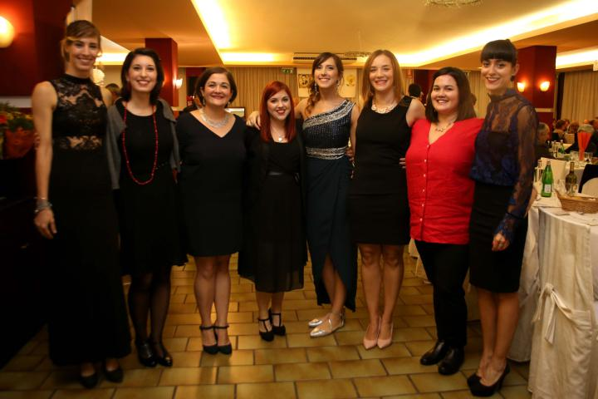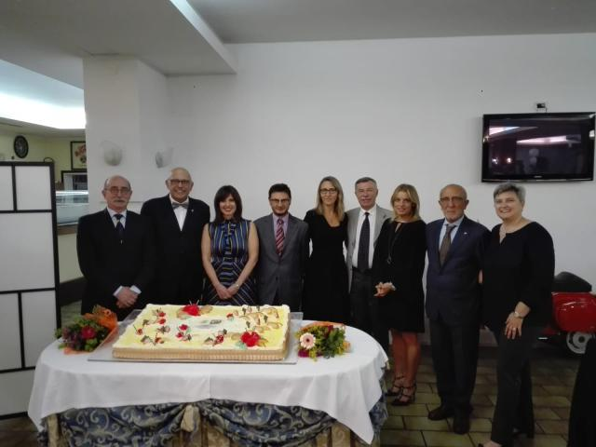

- 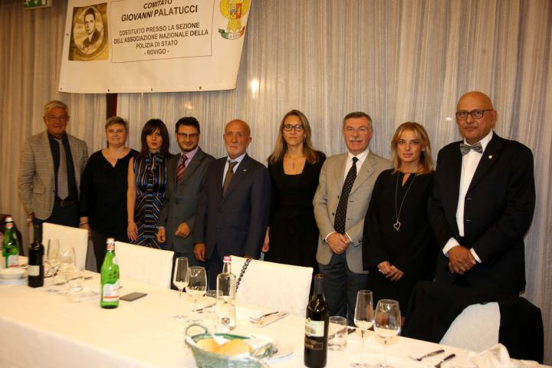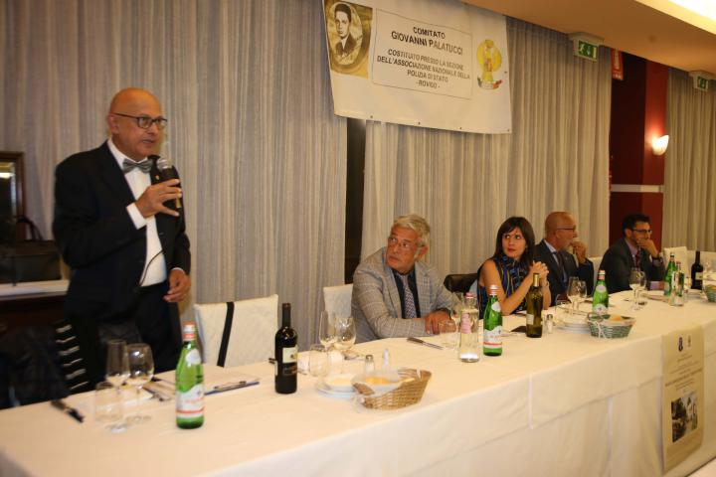

- 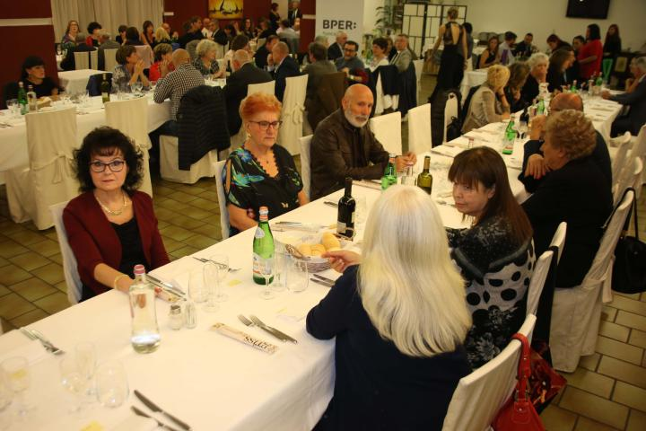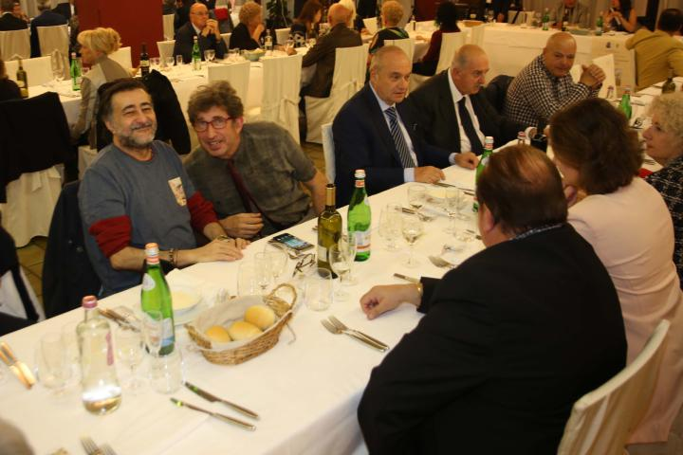

- 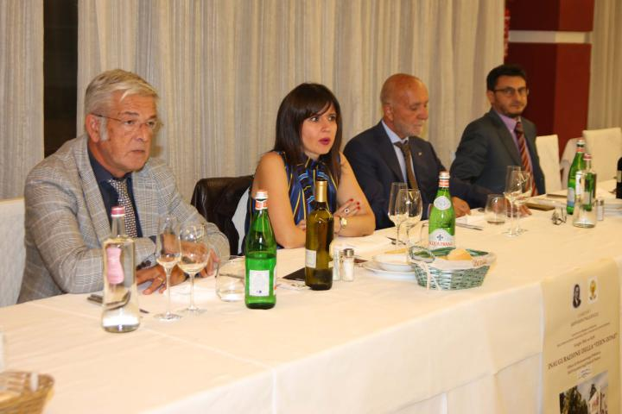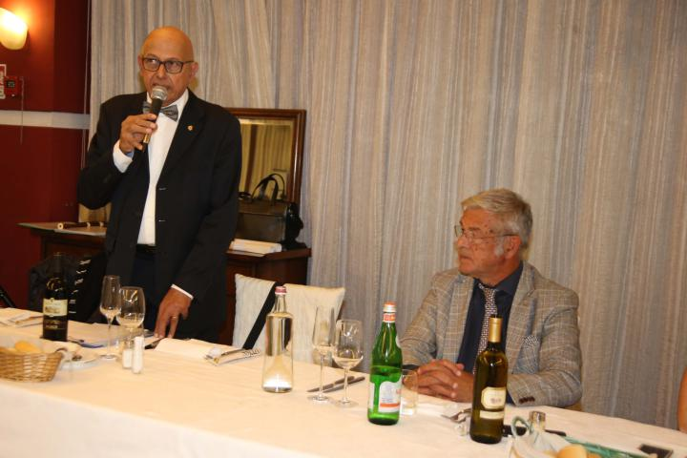

- 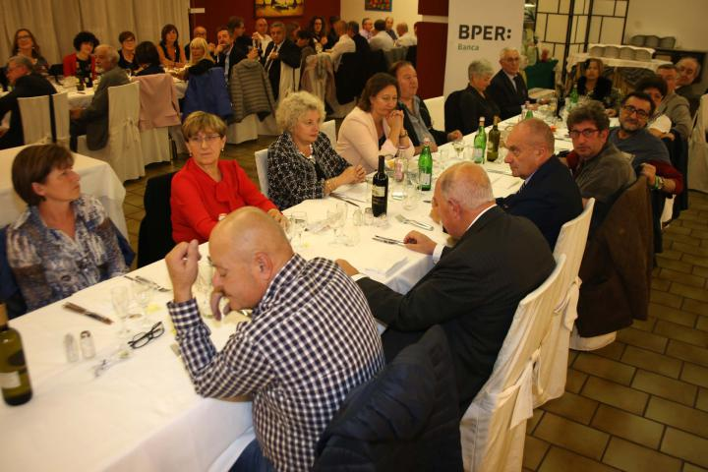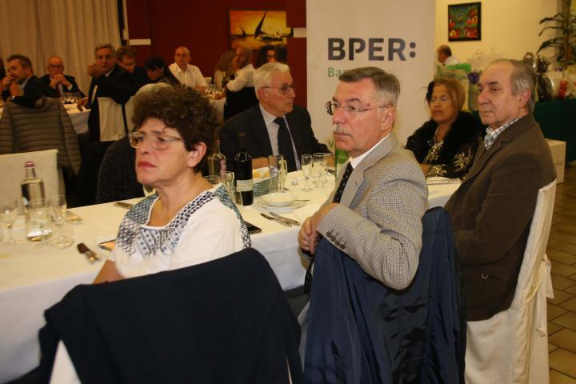

- 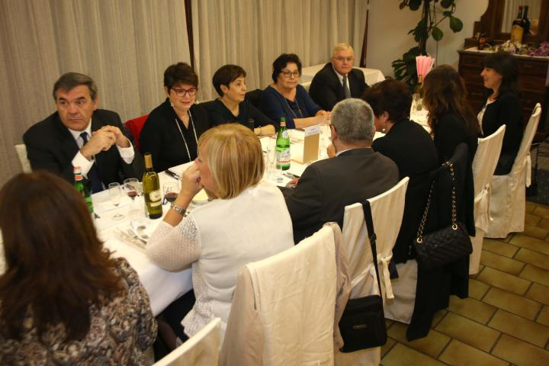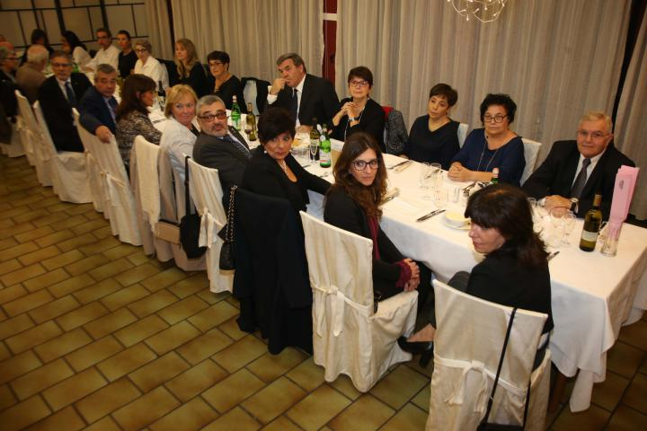

- 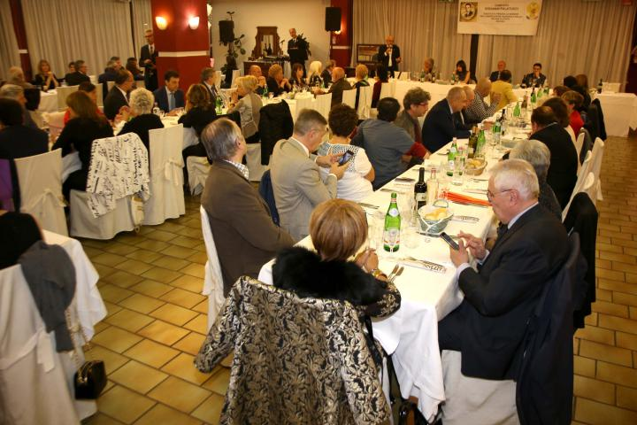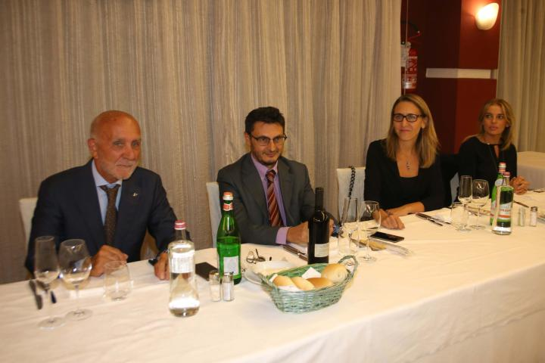

- 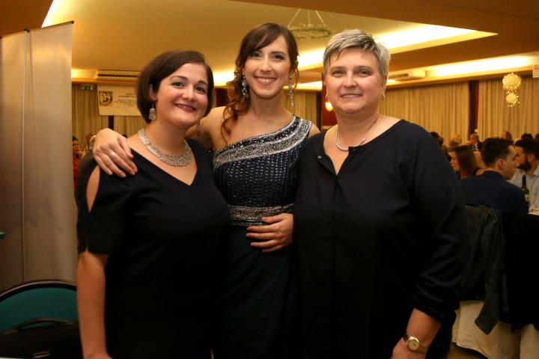

- 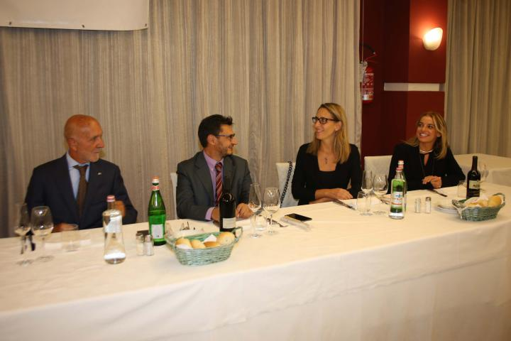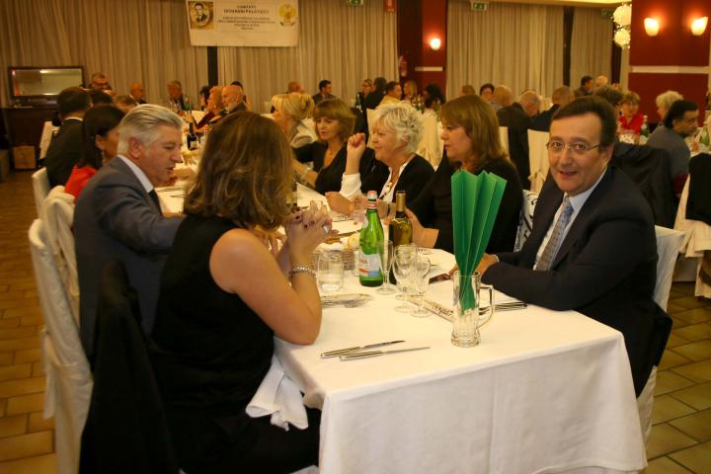

- 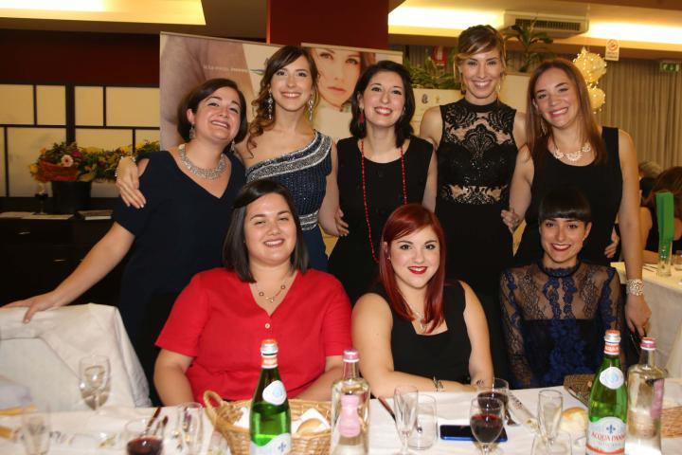

1 di 23
06/10/2018 - 17:29
In 165 a tavola con il comitato Palatucci di Rovigo per sostenere la clinica di oncoematologia pediatrica di Padova. Ieri sera, all’hotel Petrarca di Boara Pisani il comitato Palatucci, di cui è presidente Flavio Ambroglini, ha riunito per l’ottava volta amici e simpatizzanti attorno ad un tavolo per la solidarietà.
Quella andata in scena, infatti, è stata l’ottava edizione delle cena di gala a scopo di beneficenza, a favore della clinica pediatrica dell’università patavina. Per l’occasione, erano presente anche due dottoresse del centro.
Durante la serata, anche un intermezzo musicale curato dal trombettista Giuliano Pagliarini, mentre Adriano Mazzetti ha presentato il libro “Il Cinquecento a Rovigo-Personaggi nelle vie”, pubblicato a cura dell’associazione Barbujani.
E sono tanti i rodigini che hanno risposto presente alla chiamata alla solidarietà fatta da Ambroglini. Tra loro, anche il presidente del consiglio comunale Paolo Avezzù, ma anche il vicequestore Santi Allegra, la presidente di Asm Set Cristina Folchini e molti altri.
Con il ricavato della serata, si contribuirà all’arredamento dell’area alternativa, in cui bambini e ragazzi possono socializzare oltre a continuare a studiare seguendo le videoconferenze. “Oggi - ha detto Ambroglini - ogni 100 bambini, 82 vengono salvati, ed è uno stimolo per noi per dire ci siamo e vorremmo arrivare al cento per cento”.

